ВІДДІЛ ОСВІТИ КРАСНОАРМІЙСЬКОЇ МІСЬКОЇ РАДИ
МІСЬКИЙ МЕТОДИЧНИЙ КАБІНЕТ
ЗАГАЛЬНООСВІТНЯ ШКОЛА І-ІІІ СТУПЕНІВ №12

Розробка уроку з інформатики в 2 класі

ВИКОНАВЦІ АЛГОРИТМІВ

Підготувала
учитель інформатики
Мацокіна М.О.

м. Красноармійськ - 2016
Тема. Виконавці алгоритмів
Мета: навчальна: формувати ключові та предметні компетентності: сформувати поняття виконавець алгоритму, уміння складати алгоритми;
розвивальна: розвивати алгоритмічне мислення, увагу;
виховна: виховувати інтерес до вивчення інформатики, культуру поведінки в комп’ютерному класі.
Тип уроку: засвоєння нових знань, формування вмінь, навичок.
Обладнання: підручники, зошити, мультимедійна презентація, мультимедійний проектор (або комп’ютер), сигнальні картки.
ХІД УРОКУ
I. ОРГАНІЗАЦІЯ ПОЧАТКУ УРОКУ
- Доброго дня! Мовим за звичаєм.
Доброго дня! Всім ми зичимо.
Щастя й здоров'я Вам кожної днини,
Миру і злагоди Вашій родині.
- Сьогодні на уроці ми будемо працювати за девізом :
Не просто слухаю, а чую.
Не просто дивлюся, а бачу,
Відповідаю та міркую.
На уроці плідно я працюю!
- Діти, а що ви чекаєте від уроку?
- Я сподіваюся, що ваші очікування здійсняться, якщо ви будете уважними, зосередженими на уроці, а ваші відповіді – поміркованими.
II. АКТУАЛІЗАЦІЯ ОПОРНИХ ЗНАНЬ
ІІ. Правила безпечної поведінки при роботі з комп’ютером.
1. Гра «Так чи ні» (на партах лежать сигнальні картки зеленого та червоного кольору, зелену піднімаємо коли твердження істинне, червону – коли хибне)
- До комп’ютерного класу заходимо спокійно з дозволу вчителя.
- Коли зайшли до комп’ютерного класу, то швидко вмикаємо комп’ютер.
- Біля комп’ютера сидимо рівно.
- Відстань від очей до монітора повинна бути маленькою, щоб краще бачити і не псувати зір.
- Під час уроку ходимо по класу, коли забажаємо.
- Під час роботи в класі їмо фрукти.
- Без дозволу вчителя не приступаємо до роботи за комп’ютером.
- Рухаючи мишкою, голосно подаємо команди.
- Рукавом сорочки протираємо монітор комп’ютера;
- При роботі з мишкою використовуємо вказівний і середній пальці.
2. Розгадування кросворду
1. Пристрій, що має більше 100 кнопок. (Клавіатура)
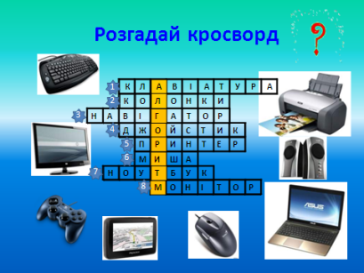
2. Пристрій для виведення звуку. (Колонки)
3. Пристрій, що вказує шлях. (Навігатор)
4. Пристрій для ігор. (Джойстик)
5. Друкуючий пристрій. (Принтер)
6. Маленька, сіренька, з хвостиком. (Миша)
7. Переносний комп’ютер. (Ноутбук)
8. «Очі» комп’ютера. (Монітор)
III. МОТИВАЦІЯ НАВЧАЛЬНОЇ ДІЯЛЬНОСТІ
- Розгадайте ребус
Учні пригадують, що таке алгоритм.(Алгоритм — це послідовність дій (команд), виконання яких приводить до здобуття очікуваного результату.)
2) Бесіда.
- Що буде, якщо змінити порядок дій у ланцюжку?
- Чи замислюється людина над порядком дій, коли чистить зуби?
- Чи складає вона алгоритм дій для того, щоб поснідати?
- Хто або що виконує алгоритм? (Діти самостійно наводять приклади). Очікувані відповіді: людина, тваринка в цирку. Дітям можна підказати, що пристрої також можуть бути виконавцями, якщо для них скласти алгоритм. Сучасні побутові пристрої також працюють за алгоритмами.
3) Вправа «Спіймай помилку в алгоритмі».
1. Візьми котушку ниток.
2. Відріж нитку потрібної довжини.
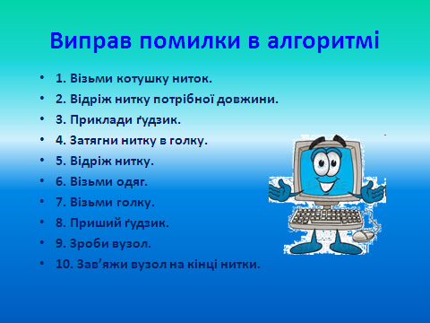
3. Приклади ґудзик.
4. Затягни нитку в голку.
5. Відріж нитку.
6. Візьми одяг.
7. Візьми голку.
8. Приший ґудзик.
9. Зроби вузол.
10. Зав’яжи вузол на кінці нитки.

IV. ФІЗКУЛЬТХВИЛИНКА
- Дихальна фізхвилинка «М’яч»
Хід вправи: уявіть, що у вас у руках м'яч. Зробіть глибокий вдих і виконайте команду «М'яч пробитий» – зі звуком «с-с-с» починайте випускати потроху повітря з легенів, одночасно показуючи руками, як зменшується м'яч.
V. ВИВЧЕННЯ НОВОГО МАТЕРІАЛУ
1) Розповідь учителя.
- Розглянемо приклад алгоритму — «Розпорядок дня школяра».
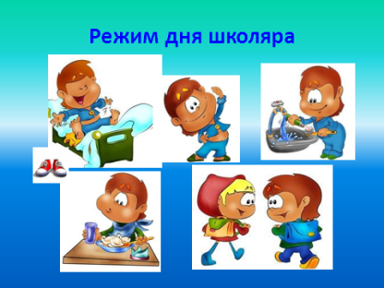

- Хто виконавець цього алгоритму?
- Щоб скласти алгоритм, потрібно записати дії у певній послідовності. Складіть алгоритм, за яким потрібно діяти, щоб полити вазони.
- Запитання до учнів:
— Хто є виконавцем цього алгоритму? Спробуйте вдома перевірити, чи правильно ви склали алгоритм: полийте квіти за своїм алгоритмом.
- Інформація для запам'ятовування.
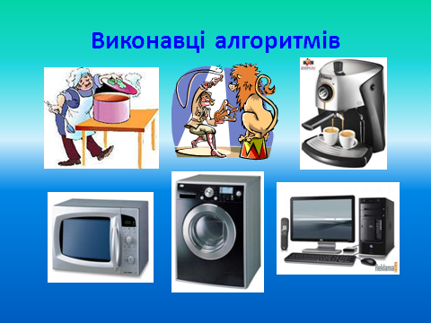
- Виконавець алгоритму — це той, хто виконує алгоритм. Усі команди алгоритму повинні бути зрозумілі виконавцю.
- Виконавцем алгоритму може бути людина, тварина чи будь-який технічний пристрій.
- Комп’ютер також є виконавцем алгоритму, оскільки працює за певним алгоритмом (програмою).
- Виконавці дуже часто зустрічаються в казках.
- Пригадайте казку та назвіть виконавців алгоритмів у ній.
- Згадаймо діалог з мультфільму «Вовка в Тридев’ятому царстві» (уривок з мультфільму).
- Чому Вовка отримав не той результат, що хотів?
VІ. ФІЗКУЛЬТХВИЛИНКА
Під музичний супровід діти виконують вправи, які демонструє вчитель
VІІ. УСВІДОМЛЕННЯ НАБУТИХ ЗНАНЬ
Робота в зошитах.
- Відкрийте зошити на сторінці 42 (завдання1)
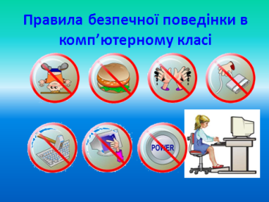
ІХ. ФОРМУВАННЯ ВМІНЬ ТА НАВИЧОК
Практична робота
1. Повторення правил безпечної поведінки в комп’ютерному класі.
2. Інструктаж до практичної роботи
-Діти, сьогодні ми продовжимо ознайомлення з програмою Scratch. Ви повинні створити алгоритм виконання команд для виконавця Рудий кіт. Приклад алгоритму можна знайти в інструкційній картці.
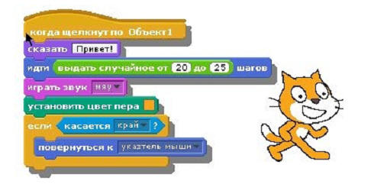
VIIІ. Релаксація
Гімнастика для очей.
ІХ. ПІДБИТТЯ ПІДСУМКІВ УРОКУ
1. Що таке алгоритм?
2. Чи важливий порядок запису команд в алгоритмі?
3. Де помилка в алгоритмі?
1) 1. Встав ключ у замок.
2. Поверни.
3. Відкрий двері.
4. Зайди до квартири.
5. Закрий двері.
6. Поклади ключі на полицю.
2) 1. Візьми відро.
2. Постав під кран з водою.
3. Чекай, поки відро наповниться.
4. Відкрий кран з водою.
5. Закрий кран.
Х. Рефлексія
«Продовж речення»
-Сьогодні на уроці я дізнався…
-На уроці мені сподобалося…
-Мені було важко…
-Я запамятав…

